ОТЧЁТ за 2017 год
МБУ «Атаманская поселенческая библиотека»
Атаманского сельского поселения
Павловского района

ст. Атаманская
2017 г.

- ЦЕЛИ И ЗАДАЧИ, ОСНОВНЫЕ НАПРАВЛЕНИЯ ДЕЯТЕЛЬНОСТИ
Муниципальное бюджетное учреждение культуры «Атаманская
поселенческая библиотека» является муниципальным, общедоступным,
информационным и культурно-просветительским учреждением.
1.1.Цели, задачи, приоритеты в деятельности библиотек
Основной целью деятельности библиотеки Атаманского сельского
поселения является обеспечение конституционного права пользователей на свободный доступ к информации и культурным ценностям.
Основные цели и задачи библиотеки:
- Организация библиотечного обслуживания с учетом интересов, потребностей граждан, местных традиций;
- 0беспечение свободного доступа жителей Атаманского сельского
поселения к информации, знаниям, культуре;
- Участие в местных, региональных и федеральных программах информационного обслуживания различных социальных групп населения;
- Участие в развитии территории своего поселения в сотрудничестве с
органами местного самоуправления и местными организациями на основе
изучения потребностей реальных и потенциальных пользователей
библиотек, взаимодействие с другими библиотеками, информационными и другими организациями.
1.2. Наиболее значительные события в деятельности библиотек:

Памятные даты Российской Федерации:
23 января – 23 февраля | Месячник оборонно – массовой и военно – патриотической работы
8 марта | Международный женский день
12 апреля | День космонавтики
21 апреля | День поэзии
23 апреля | БиблиоНочь
9 мая | День Победы
24 мая | День славянской письменности
31 мая | День борьбы с курением
1 июня | День защиты детей
6 июня | День русского языка
12 июня | День России
22 июня | День памяти и скорби
26 июня | День борьбы с наркоманией
8 июля | День семьи, любви, верности
22 августа | День государственного флага РФ
1 сентября | День знаний
3 сентября | День памяти жертв Беслана
8 сентября | День грамотности
1 октября | Международный день пожилого человека
3 октября | День борьбы с алкоголизмом
4 ноября | НОЧЬ ИСКУССТВ
27 ноября | День матери
1 декабря | День борьбы со СПИДом
3 декабря | Международный день инвалидов
9 декабря | День героев России
12 декабря | День конституции РФ

По решению ООН:

2013-2022 — Международное десятилетие сближения культур

Международные десятилетия

2015-2024 — Международное десятилетие лиц африканского происхождения
2014-2024 — Десятилетие устойчивой энергетики для всех
2011-2020 — Третье Международное десятилетие за искоренение колониализма
2011-2020 — Десятилетие биоразнообразия Организации Объединенных Наций
2011-2020 — Десятилетие действий за безопасность дорожного движения
2010-2020 — Десятилетие Организации Объединенных Наций, посвященное пустыням и борьбе с опустыниванием
2008-2017 — Второе десятилетие Организации Объединенных Наций по борьбе за ликвидацию нищеты.

2017 год в Российской Федерации будет объявлен Годом особо охраняемых природных территорий. Президент России Владимир Путин подписал указ о проведении в 2017 году Года особо охраняемых природных территорий. Проведение Года ООПТ будет приурочено к празднованию 100-летия заповедной системы России.

ЮБИЛЕЙНЫЕ ДАТЫ:
ПИСАТЕЛИ И КНИГИ-ЮБИЛЯРЫ 2017 ГОДА

КНИГИ-ЮБИЛЯРЫ
225 лет — Н. М. Карамзин «Бедная Лиза» (1792)

195 лет — А. С. Пушкин «Песнь о вещем Олеге» (1822)

180 лет — М. Ю. Лермонтов «Бородино» (1837)

155 лет — А. С. Грибоедов «Горе от ума», В. М. Гюго «Отверженные», И. С. Тургенев «Отцы и дети» (1862)
145 лет — И. С. Тургенев «Вешние воды», Ж. Верн «Вокруг света за 80 дней»(1872)

140 лет — Л. Н. Толстой «Анна Каренина» (1877)

135 лет — М. Твен «Принц и нищий» (1882)

120 лет — Г. Д. Уэллс «Человек-невидимка» (1897)

115 лет — А. К. Дойль «Собака Баскервилей», Э. Л. Войнич «Овод» (1902)
85 лет — Н. А. Островский «Как закалялась сталь» (1932)

80 лет — Д. Р. Р. Толкиен «Хоббит, или Туда и Обратно», А. Кристи «Смерть н Ниле» (1937)
65 лет — Э. М. Хемингуэй «Старик и море» (1952)
45 лет — В. С. Пикуль «Пером и шпагой», А. Н. Стругацкий, Б. Н. Стругацкий «Пикник на обочине» (1972)

ПИСАТЕЛИ-ЮБИЛЯРЫ
200 лет
10 апреля — 200 лет со дня рождения русского писателя, публицистаКонстантина Сергеевича Аксакова (1817-1860)
5 сентября — 200 лет со дня рождения русского писателя и поэта Алексея Константиновича Толстого (1817-1875)

150 лет
16 июня — 150 лет со дня рождения русского поэта-символиста, переводчика, эссеиста, одного из виднейших представителей поэзии Серебряного векаКонстантина Дмитриевича Бальмонта (1867-1942)

14 августа — 150 лет со дня рождения английского писателя Джона Голсуорси(1867-1933)
1 января — День былинного богатыря Ильи Муромца

3 января — 125 лет со дня рождения английского писателя — основоположника литературного жанра фэнтези, поэта и филолога Джона Рональда РуэлаТолкина (1892-1973)

11 января — День заповедников и национальных парков
27 января — 185 лет со дня рождения английского писателя, математика, философа и фотографа Льюиса Кэрролла, настоящее имя Чарльз Латуидж Доджсон (1832-1898)
28 января — 120 лет со дня рождения русского писателя, драматурга, сценариста, Героя Социалистического Труда Валентина Петровича Катаева(1897-1986)

11 февраля — 100 лет со дня рождения американского писателя и сценариста Сидни Шелдона, настоящее имя Сидни Шехтель (1917-2007)
26 февраля — 215 лет со дня рождения французского писателя-романтика и драматурга Виктора Мари Гюго (1802-1885)
31 марта — 135 лет со дня рождения русского писателя, поэта и литературного критика Корнея Ивановича Чуковского (1882-1969)

19 апреля — 115 лет со дня рождения русского писателя и сценаристаВениамина Александровича Каверина (1902-1989)
29 мая — 125 лет со дня рождения русского писателя Ивана Сергеевича Соколова-Микитова (1892-1975)
31 мая — 125 лет со дня рождения русского писателя Константина Георгиевича Паустовского (1892-1968)
2 июня — 80 лет со дня рождения русской поэтессы Юнны Петровны Мориц(1937)
24 июля — 215 лет со дня рождения французского писателя, автора романтических исторических драм и авантюрных романов Александра Дюма (1802-1870)
8 октября — 125 лет со дня рождения русской поэтессы, прозаика, переводчицы, крупнейшего поэта XX века Марины Ивановны Цветаевой (1892-1941)
3 ноября — 130 лет со дня рождения советского поэта и переводчика Самуила Яковлевича Маршака (1887-1964)

1.3. Участие в акциях общероссийского и краевого масштаба.
В течение полугодия 2017 года библиотека приняла участие в акциях:
- проведение месячника оборонно-массовой и военно-патриотической работы;
- «Неделя детской и юношеской книги»;
- «Библионочь-2017»

2.2 Основные показатели деятельности библиотеки

показатели | План на 2017г. | выполнено  2017 г. | 2016г.
Читатели | 1000 | 1021 | 1020
Посещения | 7000 | 7044 | 7043
книговыдача | 20 000 | 20050 | 20046

Основные контрольные показатели за 2017 г. выполнены.

2.3. Мероприятия по привлечению пользователей, совершенствование их обслуживания
В МБУ «Атаманская поселенческая библиотека» продолжает работать женский клуб «Гармония».
В целях рекламы библиотеки в мае для всех категорий пользователей оформлялись рекламные буклеты «Библиотека приглашает», которые раздавались жителям.

В течение всего года ведется пропаганда библиотеки в школе.

При проведении мероприятий вывешиваются объявления на информационных досках, на заседания клубов по интересам посылаются приглашения.
В результате проведенных мероприятий в библиотеку пришли новые читатели, повысился уровень посещаемости.

В библиотеке дифференцированное обслуживание читателей. Выделяются такие группы:
- педагоги; - работники культуры; - взрослое население; - дети до 14 лет - юношество.
Особое внимание в библиотеке Атаманского сельского поселения уделяется молодёжи. Она приходит к нам за необходимой информацией. Наша помощь заключается не только в советах при освоении учебных предметов, она проявляется и в более широком контексте. Молодёжь - будущее нашего поселения, поэтому значительную часть своих мероприятий мы проводим с ней и для неё.
Сегодня молодым доступно огромное количество разнообразной по содержанию и форме информации. Однако они испытывают затруднения в поиске сведений для решения жизненно важных вопросов в области трудоустройства. Образования, отдыха, оздоровления, испытывают недостаток в учебной литературе.
2.3.4. Людям с ограниченными возможностями библиотекарь и социальные работники приносят книги на дом.
Самыми активными читателями библиотеки являются дети, которые принимают участие во всех массовых мероприятиях, играют в настольные игры, смотрят журналы в читальном зале. Девочки чаще обращают внимание на новинки, при этом они отдают предпочтение занимательной литературе и книгам «для души» о любви, дружбе, взаимоотношениях. Из периодических изданий их привлекают такие, как «Классная девчонка», «Мне 15», «Упс!», «Ромео и Джульета», «Школа волшебниц» и др. Мальчики интересуются приключениями, страшными историями, энциклопедиями о животных, технике, окружающем мире. Они с удовольствием читают журналы «Геолёнок», «Юный эрудит» «Мир техники для детей», а ребята постарше обращают внимание на журналы «За рулем», «Вокруг света», «Тайны вселенной». Работа с этой категорией пользователей направлена на оказание детям помощи в процессе образования, формировании личности, развитии творческих способностей и воображения, формирование информационной культуры, привитие любви к книге и чтению, воспитание любви к своей родине, её истории, культуре, традициям, природе.
Такой же активной, как и дети, категорией пользователей являются взрослые. Это люди среднего и пожилого возраста, которые с удовольствием читают художественную литературу разной тематики. Это и исторические романы, и романы о любви, и литература современных русских писателей, детективы, фантастика, общественно-политическая литература. Среди периодических изданий повышенным спросом пользуются журналы «Семья Земля Урожай», «Веста», «Приусадебное хозяйство», «Вокруг света», «Лиза», «За рулём», «Бурда».
2.5. Направления и формы работы с пользователями.
Индивидуальная работа с пользователями библиотек - основополагающий элемент библиотечного обслуживания. Беседы при записи читателей в библиотеку, при выдаче литературы, личный обмен мнениями по поводу прочитанного и событий текущей жизни – всегда давал массу стимулов для читателя прийти снова и снова в библиотеку, а для работников – практическую помощь в творческой деятельности.
Очень часто проводятся и беседы у книжных полок с каждым читателем, помогая ему выбрать нужную книгу и прививая навыки самостоятельной ориентировки в фонде.
Основные направления работы МБУ «Атаманская поселенческая библиотека», а также формы предоставления информации определяются приоритетными группами пользователей, их информационными потребностями.
Основными направлениями в работе библиотек с читателями были:
- Гражданско-патриотическое воспитание. Краеведение.
- Формирование нравственной и правовой культуры. Религия.
- Работа с художественной литературой. Эстетическое воспитание.
- Пропаганда здорового образа жизни. Физическое воспитание.
- Формирование экологической культуры.
- Справочно-библиографическая и информационная работа.
- Трудовое воспитание. Профориентация.

Все они тесно связаны друг с другом.
Содержание массовой работы в библиотеке традиционно богато и разнообразно. Приоритетными формами работы являются литературно-музыкальные вечера, часы информации, литературные и познавательные игры, викторины, турниры знатоков, беседы, книжные выставки и др.
В течение года было проведено 52 массовых мероприятия, которые посетило 810 человек, справок и консультаций – 55 шт.
Основные направления:
Гражданско-патриотическое воспитание. Краеведение.
Основная цель работы по данному направлению – привить любовь и уважение к истории нашей страны, чувство гордости за Россию.
Так в феврале администрацией библиотеки разработан и утверждён план мероприятий по проведению Месячника.
Цель Месячника: проведение мероприятий, направленных на формирование гражданского самосознания учащихся, на получение знаний об истории своего Отечества, края, воспитания подрастающего поколения в духе патриотизма и любви к Родине на примере подвигов и мужества героев Великой Отечественной войны, воинов вооруженных сил РФ.
В Месячнике приняли активное участие учащиеся МБОУ СОШ № 4.
В рамках проведения месячника оборонно-массовой и военно-патриотической работы проведено 4 мероприятия:
1.Книжная экспозиция «Ратная слава Отечества»
Цель выставки: привлечь внимание читателей к истории нашей Родины. Познакомить читателей с событиями военных лет. Ознакомить читателей о монументах, памятниках, о воинской доблести и славе кубанцев в годы Великой Отечественной войне.
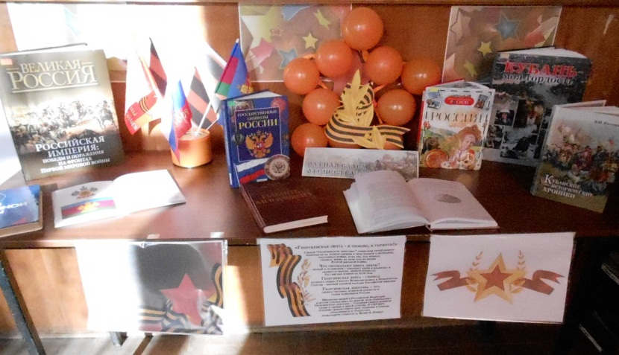

В рамках проведения месячника оборонно - массовой и военно- патриотической работы библиотека предложила 2 «Б» классу участие в конкурсе рисунков «Держава армией крепка», приуроченному к празднику «День защитников Отечества».
Цель конкурса: воспитание общечеловеческих и нравственных ценностей, патриотизма и любви к Родине.
Ведущая - библиотекарь выступила с вступительным словом в адрес будущих защитников Отечества с поздравлениями, а также с призывом развивать в себе мужество, неустрашимость и силы русского духа.
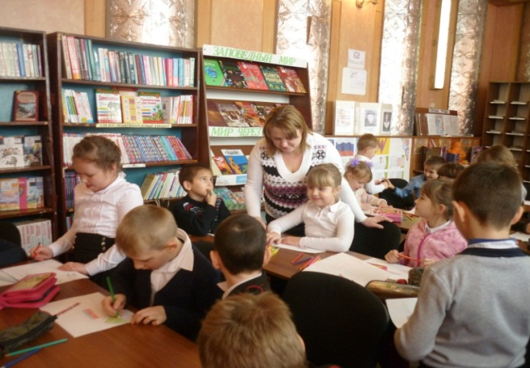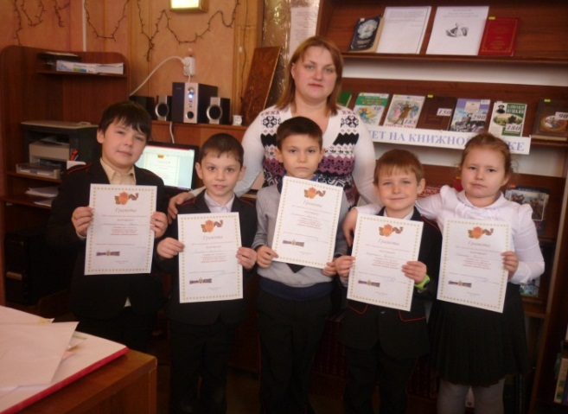

Чтение стихов «Защитники земли русской»
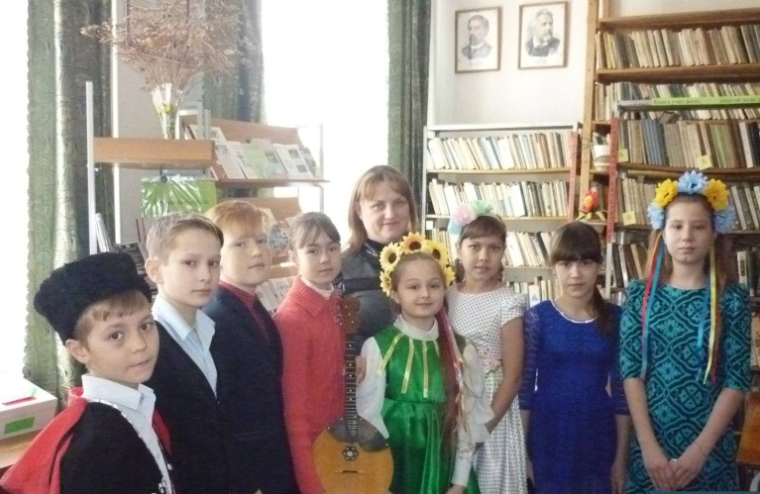

В 2017 году наша страна отпраздновала 72 годовщину великой Победы. В библиотеке поселения так же прошли мероприятия, посвященные этой дате.
«Салют, Победа!» - чтение стихов
Цель:
Воспитывать чувство патриотизма, высокой гражданственности и гордости за свою Родину.
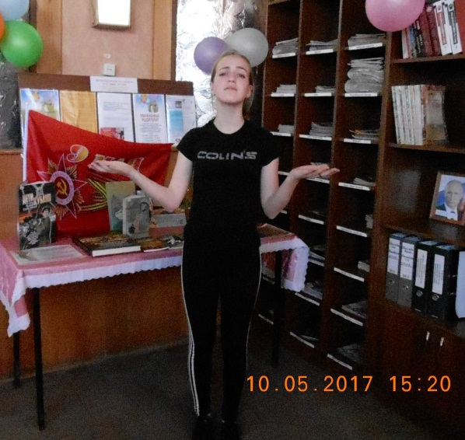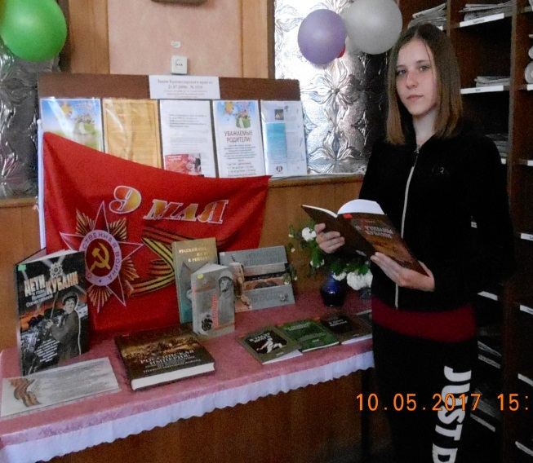

Так же прошла акция «Книги Победы».

Ко Дню России для юношества Круглый стол « Моя страна моя Россия»
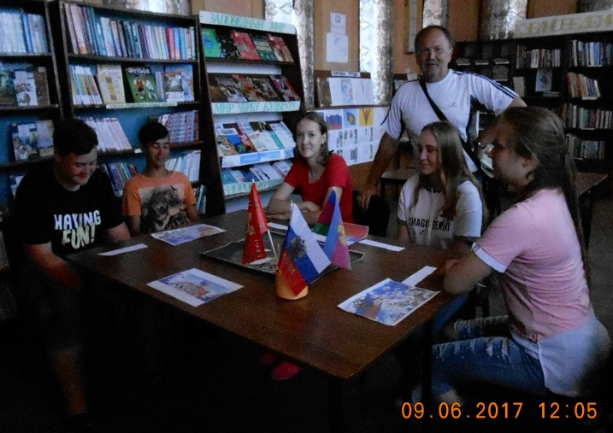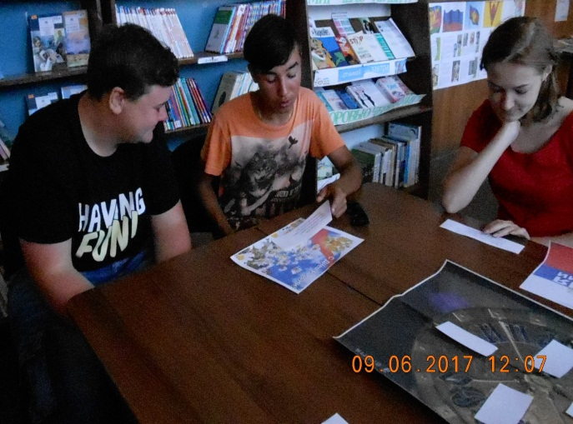

Час памяти, акция «Без объявления войны…»
Цель: гражданско-патриотическое воспитание молодежи путем вовлечения ее в социально значимую деятельность.
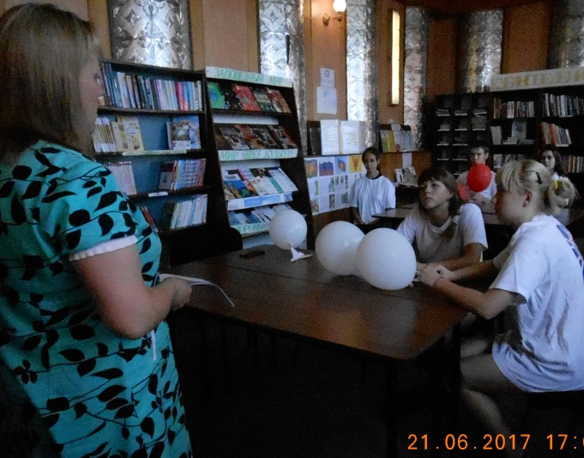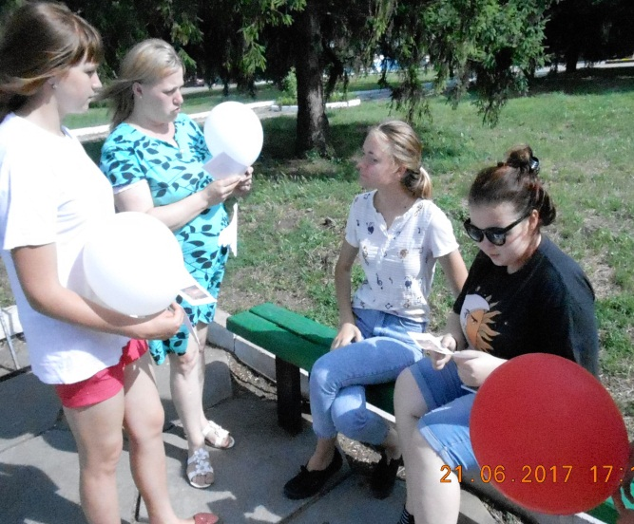

День героев России «Обязаны помнить»
Встреча с воспитанниками Психоневрологического интерната
День героя России « Обязаны помнить»
Цель: сформировать представление о Дне Героя России, его истории; воспитывать чувство патриотизма и гордости за свою строну, героизм народа; знать и чтить память героев страны.
Этот праздник очень важен для современной России, ведь он концентрирует в себя весь исторический опыт и славные ратные традиции наших Вооруженных сил; объединяет историю воинских подвигов и героев армии России со дня ее создания и до сегодняшних дней.
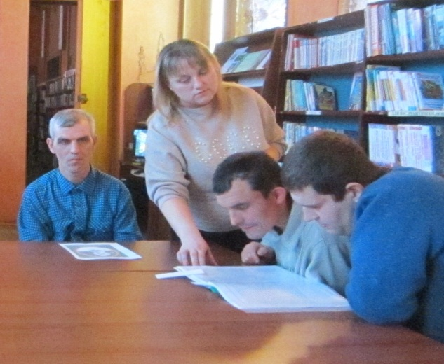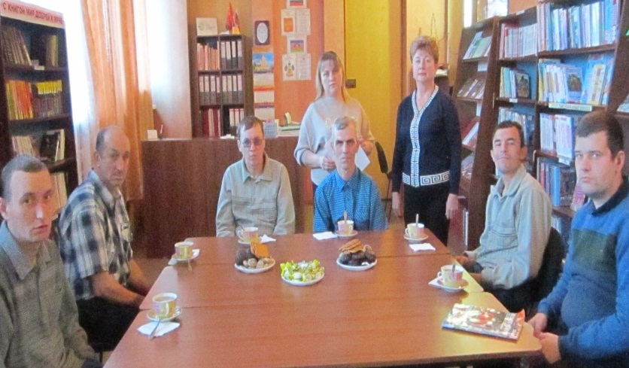

Час информации «Конституция РФ – главный закон страны»
Цели: формирование представления о важности соблюдения законов государства; развитие гражданско-правового образования учащихся; формирование активной гражданской позиции и правового сознания; приобретение навыков правовой культуры; развитие гражданской инициативы и гражданской ответственности, развитие умения работать в группе, выслушивать мнение других и излагать свои мысли.

Выступает депутат Атаманского сельского поселения Селихова Н.Н.
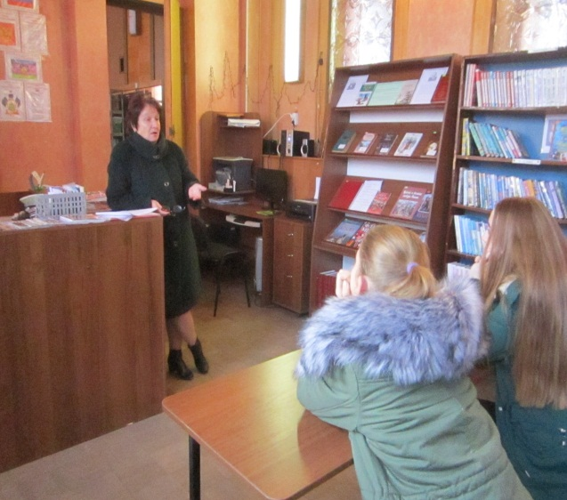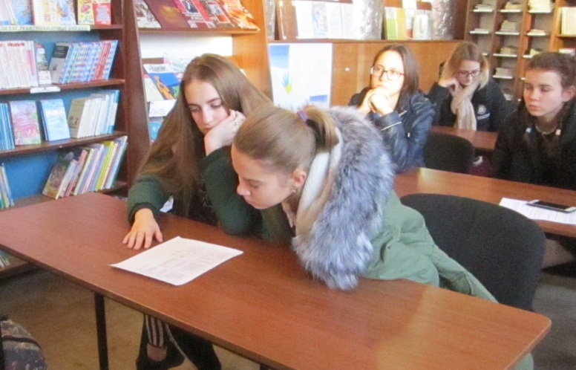

Формирование нравственной и правовой культуры. Религия.
Важное направление в профилактической работе по предупреждению правонарушений и преступности. Для учащейся молодежи с целью повышения правовой культуры организовывались специальные мероприятия. Для подростков важно знание своих прав и обязанностей, последствий в случае правонарушений, важна помощь в разрешении сложных житейских ситуаций.

Постоянно действующий стенд.
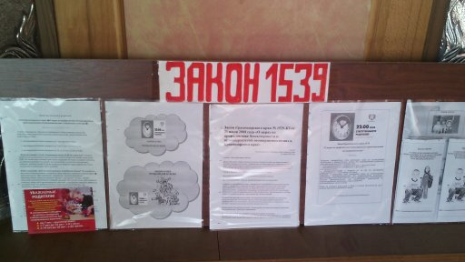

В этом направлении прошли такие мероприятия:
Совместно с ДК рождественские колядки
Цели: Поддерживать интерес читателей к истокам русской национальной культуры;
Воспитывать у детей чувство причастности к русской культуре, обществу, которое дорожит своим прошлым, как достоянием.
Колядки — это обычай «кликать коляду». Он был известен по всей Руси: под окнами каждого дома пелись колядки с пожеланиями хозяйственного благополучия в будущем земледельческом году. Ставились хозяева, которые в ответ одаривали колядующих пряниками, пирогами, сладостями, мелкими деньгами. Исполняли колядки чаще всего деревенская молодежь и дети.
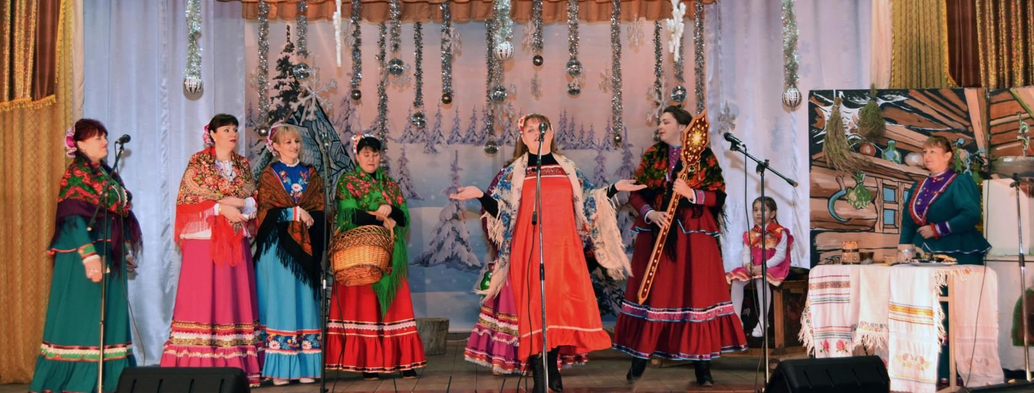

Также на зимних каникулах для детей прошла викторина и конкурс рисунков «Русские народные сказки»
Цель: активизация знаний детей о русских народных сказках
Ведь страна сказок - самая удивительная и чудесная из всех стран на свете. Где еще, как не здесь, можно увидеть в небе быстро несущийся под облаками ковер-самолет, гуляя по лесу, встретить говорящего человеческим языком Серого Волка или еще случайно набрести на ветхую избушку Бабы Яги.
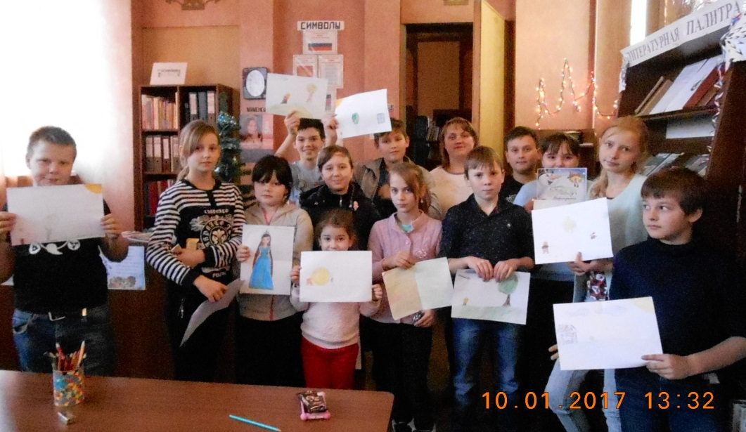

В Храме провела праздничную программу с чтением стихов библиотекарь с детьми под названием «Женский день 8-е марта»
Цель: воспитывать доброе, нежное отношения к женщинам; развивать умения выступать перед аудиторией
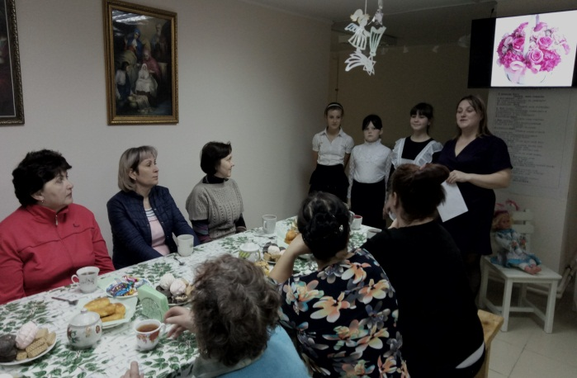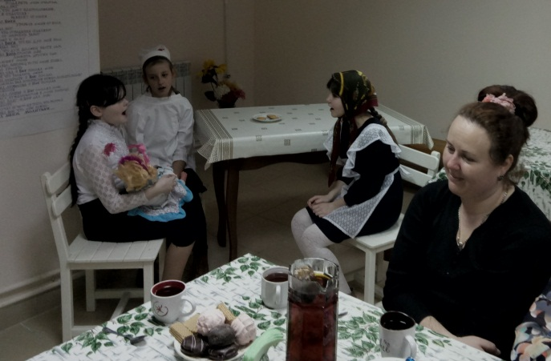

Исторический час «Страниц печатных дивное начало»
Цель: способствовать воспитанию чувства гордости за свою культуру, уважения к предкам, оставившим великое духовное наследие:
Мы живем в стране, которая называется Россия. (Россияне, русские, русичи). Каждый человек должен знать и помнить, откуда родом, кто его предки. Род, родился, Родина, родословная—все эти слова родственные (родственники), однокоренные.
Мы еще раз обратились к своим истокам, воздали дань прошлому. А помогли нам в этом странички, посвященные празднику славянской письменности.
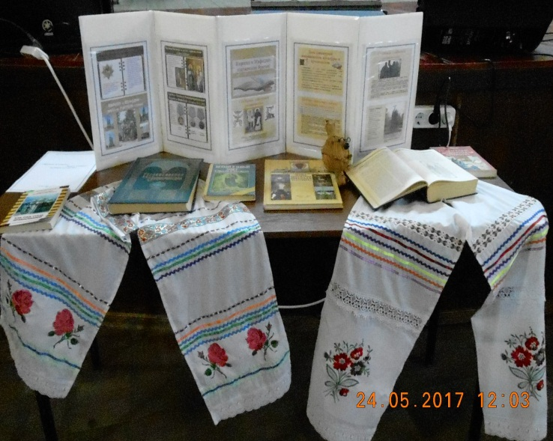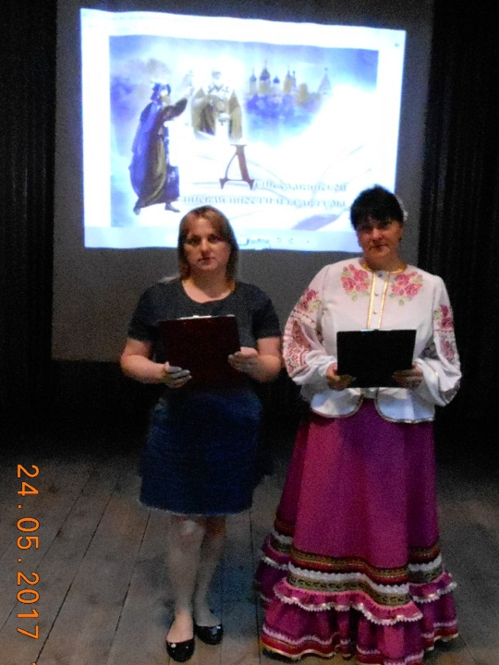

Выставка детских рисунков «Страна детства»
Цель: вовлечение детей в занятие художественным творчеством.
Организация и проведение праздника для читателей библиотеки.
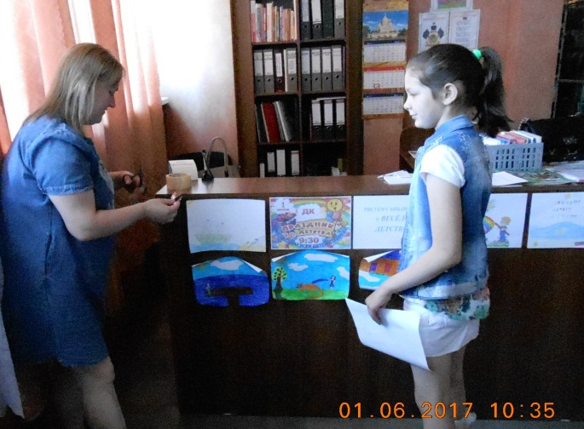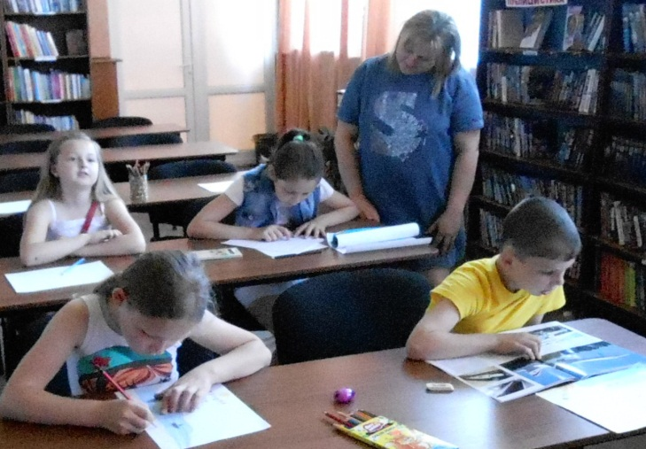
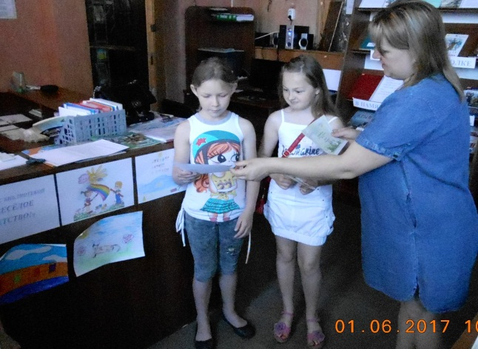
Час общения « Жить счастливо всем бедам на зло»
Совместное мероприятие с ДК, посвящённое Международному дню инвалида

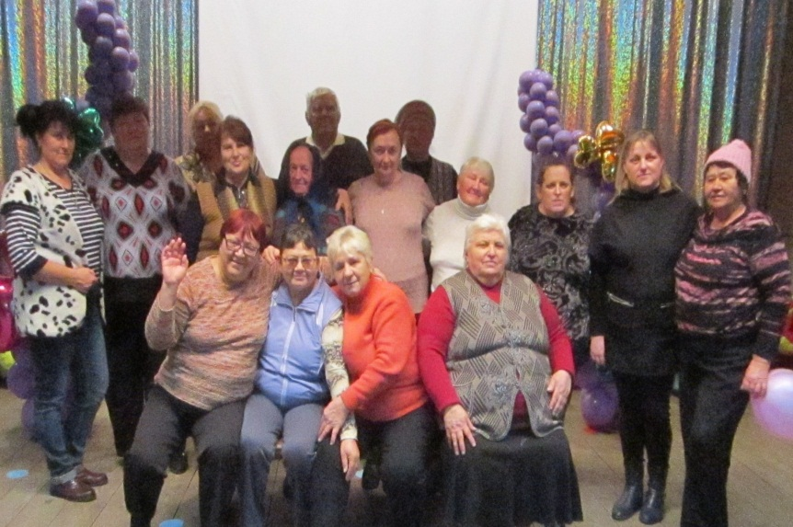

Работа с художественной литературой.
Эстетическое воспитание.

Литературное обозрение «Поэтический звездопад»
Цель: прививать любовь к поэзии, развивать творческие способности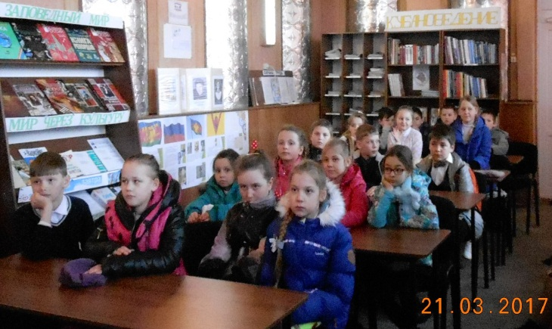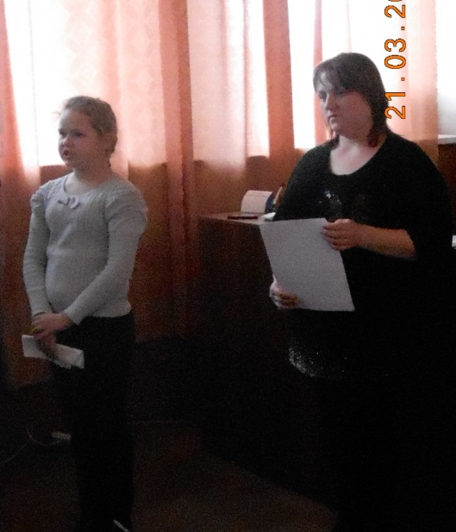
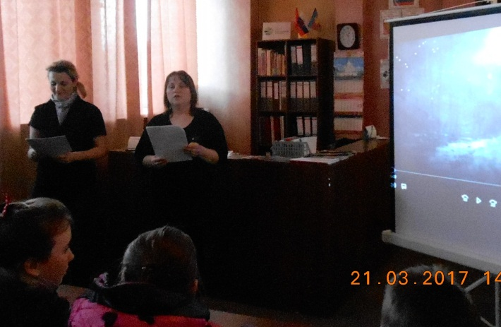
Библиотечный урок « Ура! Неделя детской книги!» (в гостях воспитанники ДС №7)
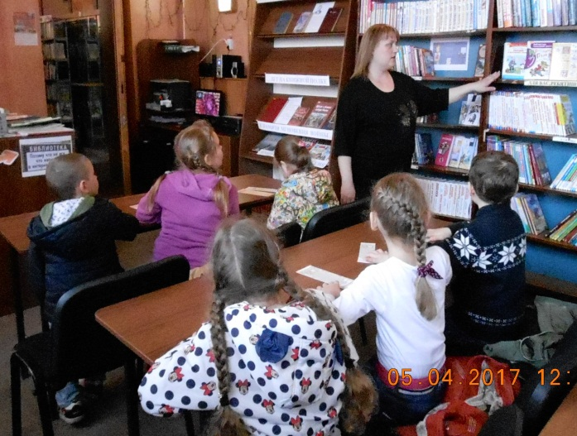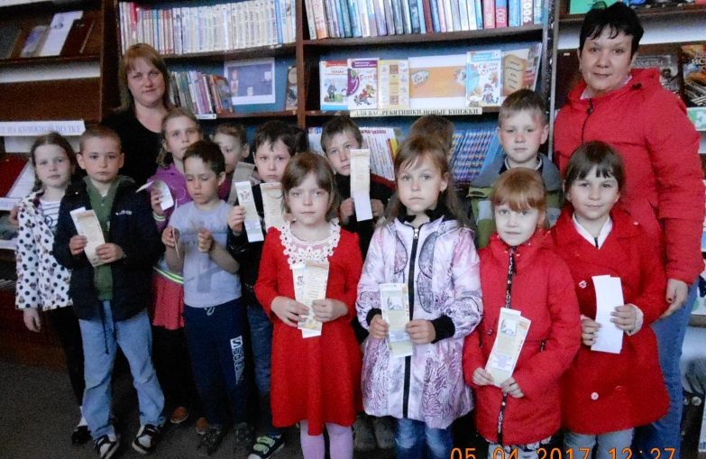

«Библионочь- 2017» «Кубань родная, нежно воспеваем великую красу твоей земли».
Уже не в первый раз проводили ежегодную международную
сетевую акцию «БИБЛИОНОЧЬ-2017» под названием «Кубань родная, нежно воспеваем великую красу твоей земли». Ее цель – развитие библиотечного и книжного дела, пропаганда и продвижение чтения, а также организация новых форматов проведения интеллектуального досуга населения.
В рамках проведения акции «Библионочь-2017» проведены следующие мероприятия:
- Акция «Библионочь-2017»- раздача пригласительных буклетов.
Совместно с молодёжным клубом «Атмосфера» библиотека осуществила акцию в ст. Атаманской: раздавали пригласительные буклеты населению станицы.
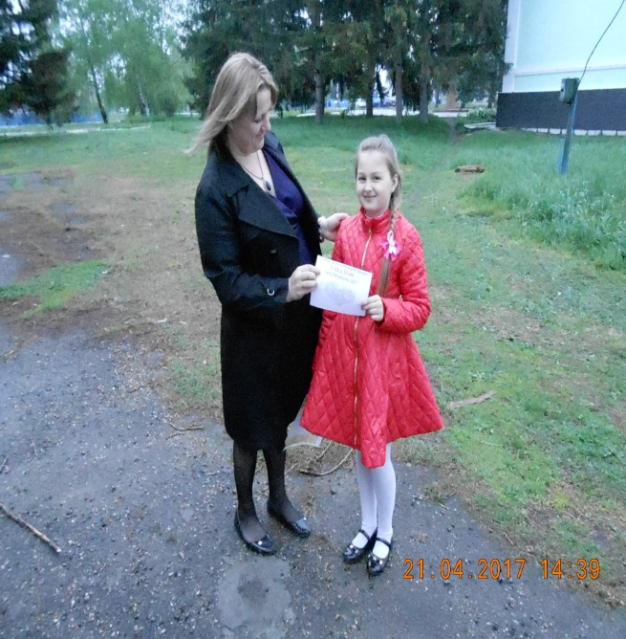
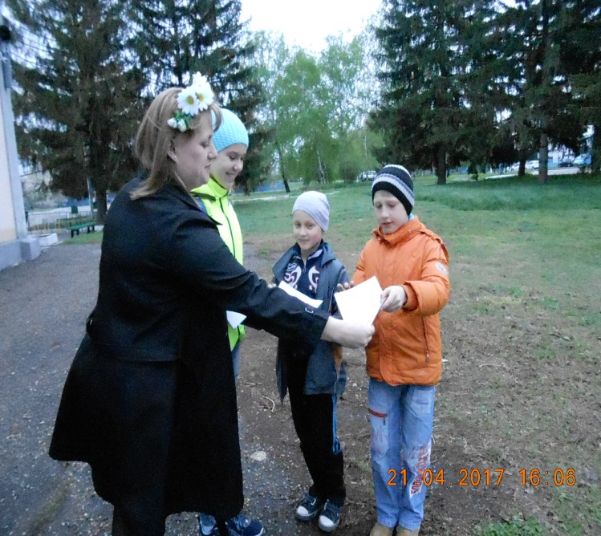

2. «Казачий край, земля моя –Кубань! »- викторина, исторический очерк атамана казачьего общества ст.Атаманской.
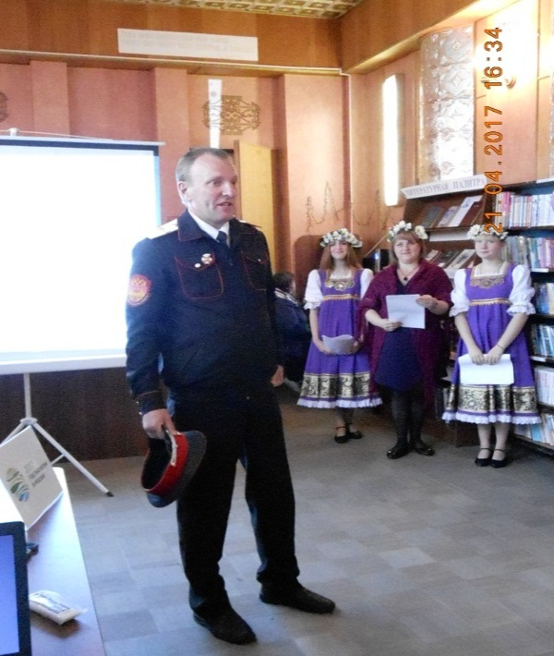
Взрослые и дети с интересом откликнулись на своеобразное погружение в прошлые времена через интересный лекторий о Кубани, переплетённый викториной и составлением пословиц и просмотром видео о природе Кубани.
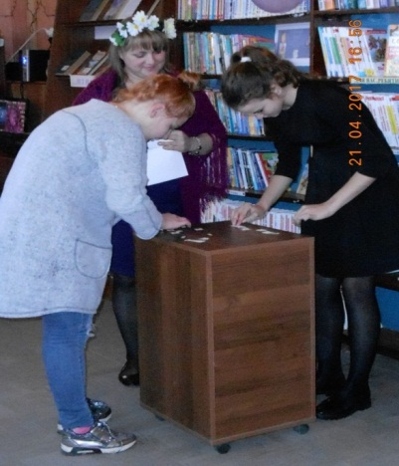
3.«Лесной доктор – Айболит»- экологическая сценка.
Вниманию гостей была представлена экологическая сценка театральным обществом «Маска».
Посетители с интересом посмотрели сценку, высказали своё мнение об охране живой природы, в частности и в родной станице.
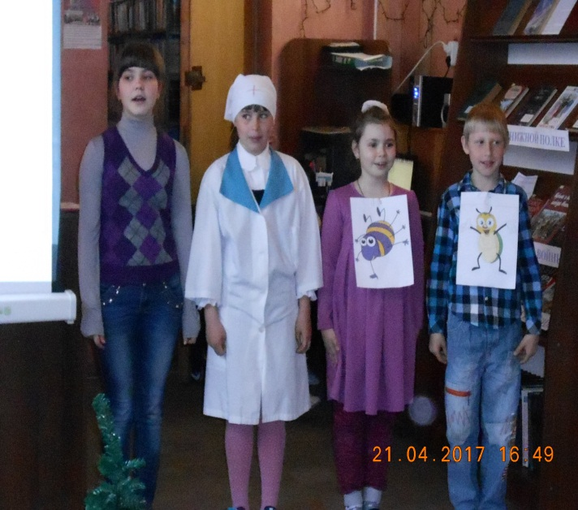
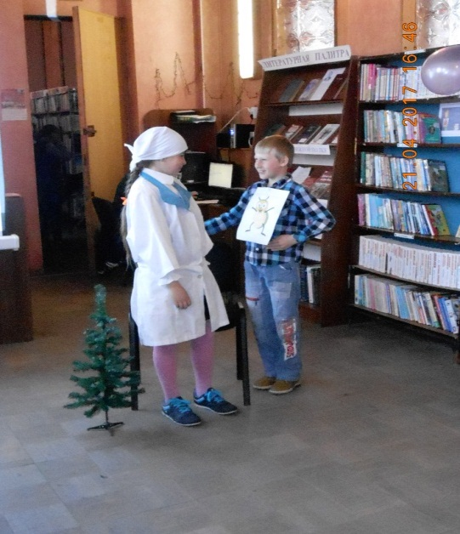

4. «Сила дивная Кубани»- чтение стихов, исполнение романса.
Гости мероприятия – литературный клуб «Лира» показали своё превосходство в чтении стихов и романсов. Посетители с большим интересом слушали стихи о Родине - Кубани.
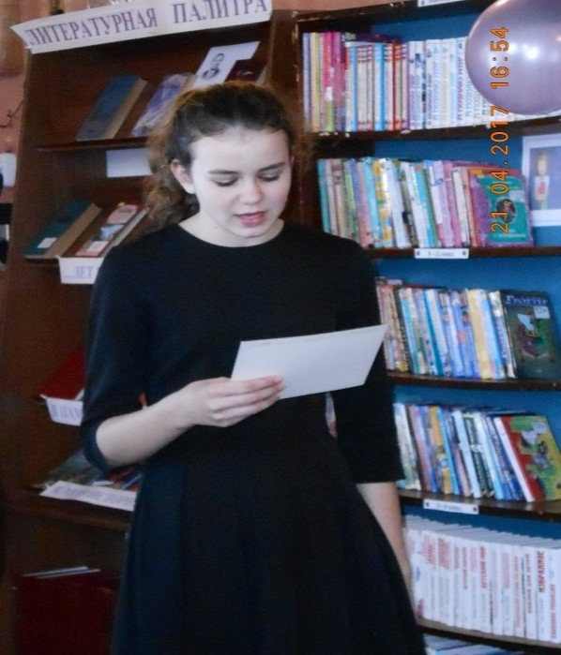

5. «Будни библиотеки»- электронная презентация.
Работниками библиотеки в преддверии акции «Библионочь-2017» была создана презентация о буднях библиотеки.
Гости, просматривая слайды, оживлённо обсуждали и вспоминали те мероприятия, в которых они принимали участие.

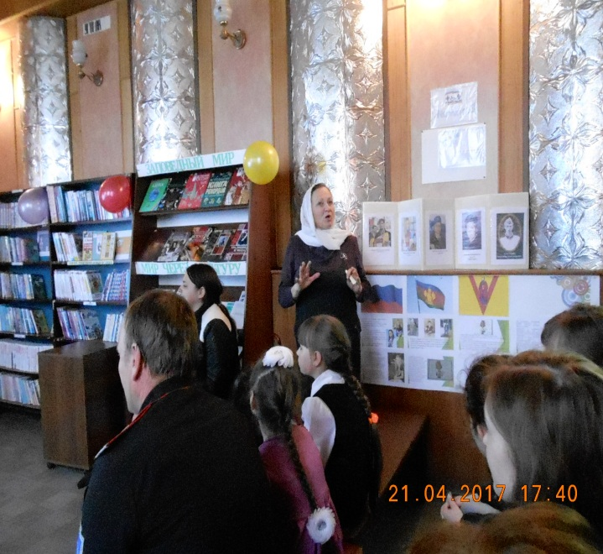
6. «Книга через объектив» - просмотр буктрейлеров.
После конкурсно - игровой программы был предложен просмотр буктрейлеров под названием «Книга через объектив», чтобы показать читателям особенности художественного взаимодействия таких видов искусства, как литература и кино, в процессе экранизации художественных литературных произведений.

7. .«Лучший читатель года» - награждение
В завершение акции, под аплодисменты участников акции было награждение самых активных участников праздника и, конечно же, лучшего читателя года!
Лучшим читателям вручены грамоты и ценные подарки.

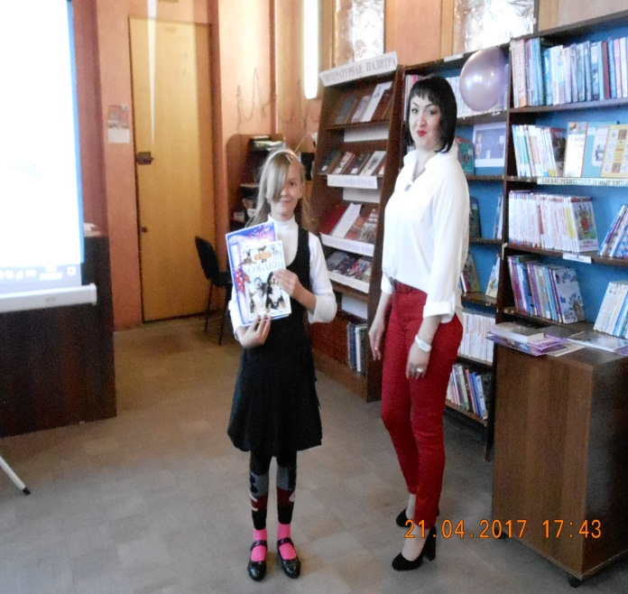
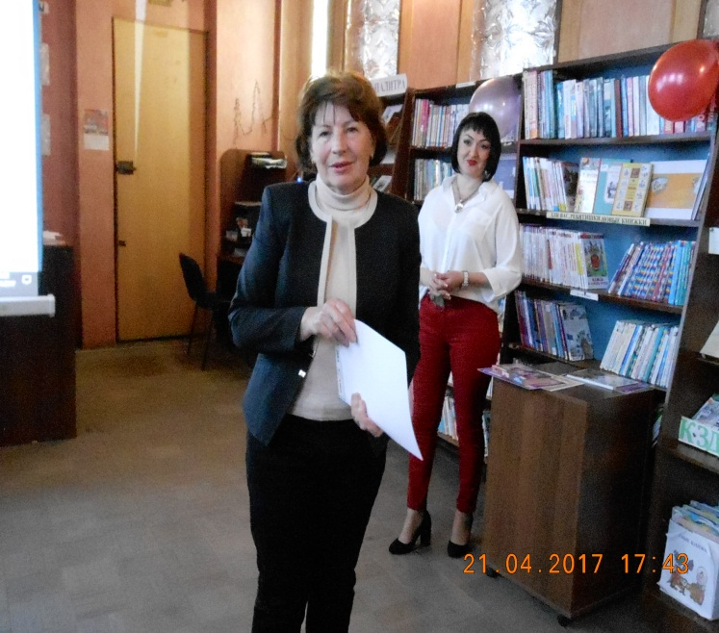
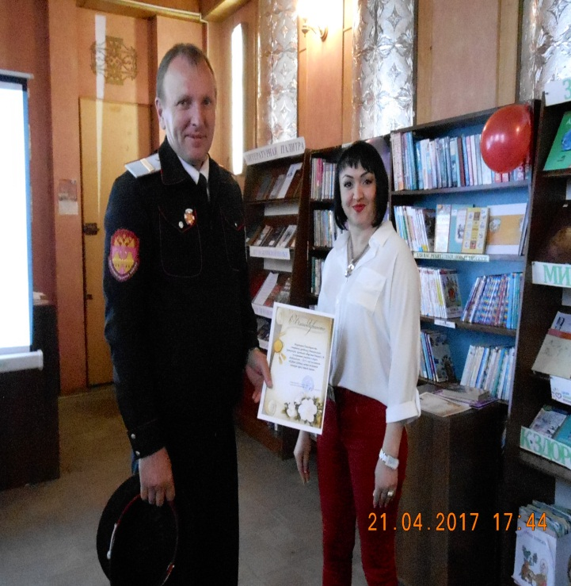
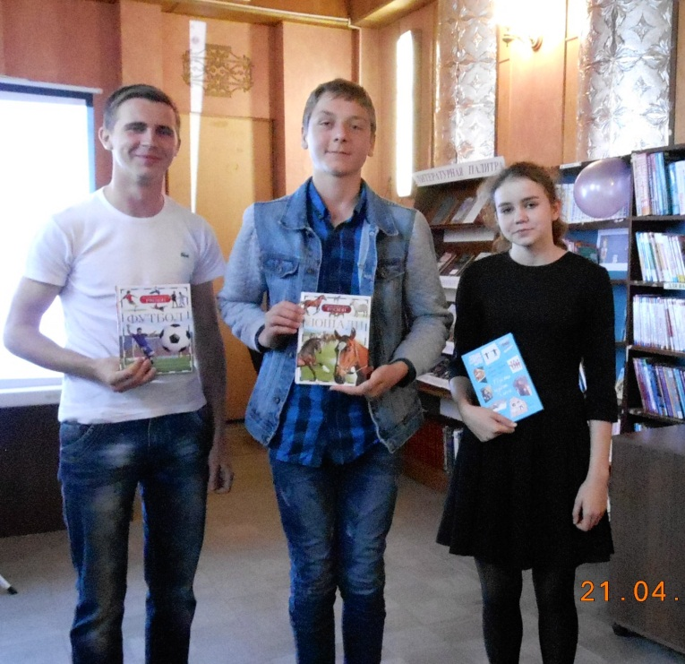
После награждения ведущие попрощались с гостями и предложили потанцевать и посмотреть новинки на книжной полке, а также поучаствовать в акции « Книга из рук в руки».

Мы уверены, что изменили традиционное представление о библиотеке. Восторженные улыбки и благодарные отзывы гостей праздника ярко свидетельствовали о том, что всероссийская культурная акция «Библионочь-2017» удалась и стала интересным и актуальным событием в станице.
Ежегодно 6 июня в России отмечается Пушкинский день.
Литературное творчество великого русского поэта Александра Сергеевича Пушкина сопровождает нас на протяжении всей жизни. Его произведения объединяют людей всех возрастов, вероисповеданий, национальностей, переводятся на десятки языков мира. Александра Пушкина часто называют основоположником современного русского литературного языка. В этот знаменательный день прошёл

поэтический марафон «Его перо любовью дышит»
Цель:
-более широкое знакомство с творчеством А.С. Пушкина;
-привитие любви к родному языку, книге.
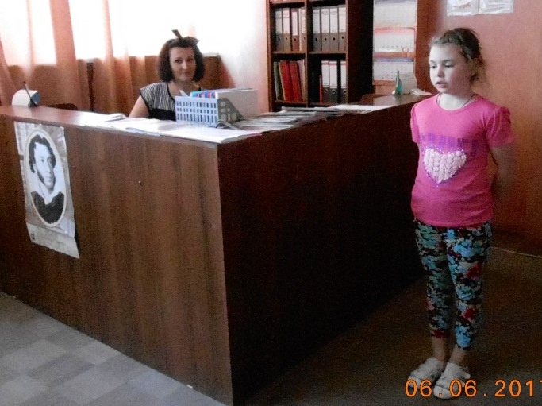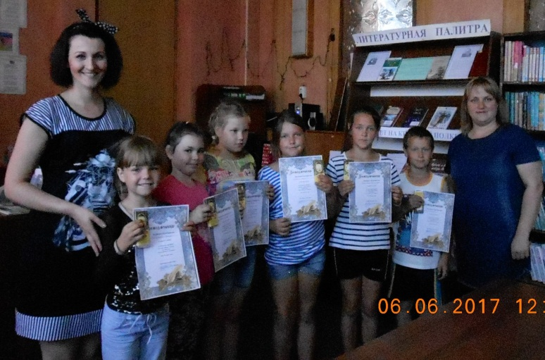
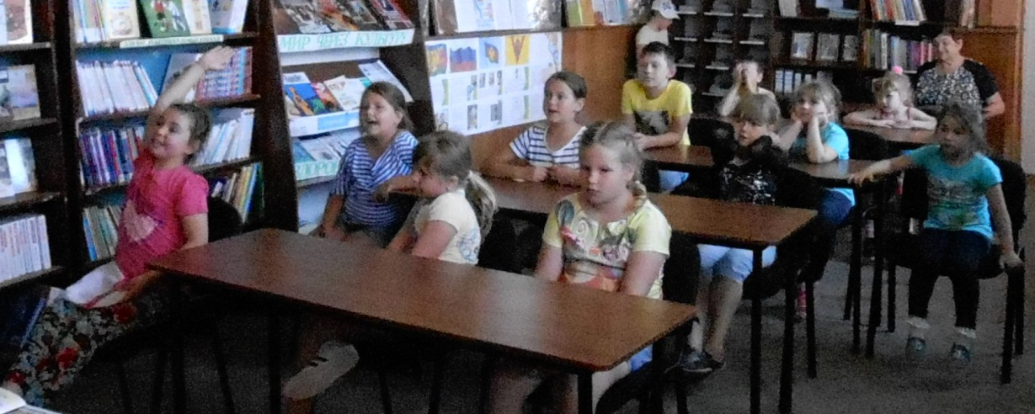

Акция «Ночь искусств-2017»

Атаманская поселенческая библиотека присоединилась к Всероссийской культурно-образовательной акции «Ночь искусств».
3 ноября двери библиотеки были открыты для всех желающих, а внутри гостям не давала скучать интересная культурно-развлекательная программа под названием «Искусство объединяет».
Двое ведущих –Кусакина Е.А. и Сергеева Л. завлекли гостей библиотеки в мир искусства и преложили их вниманию выставку творческих работ под названием «Красота своими руками». Посетители библиотеки, женщины-члены клуба «Гармония»,представили своё умение и мастерство.
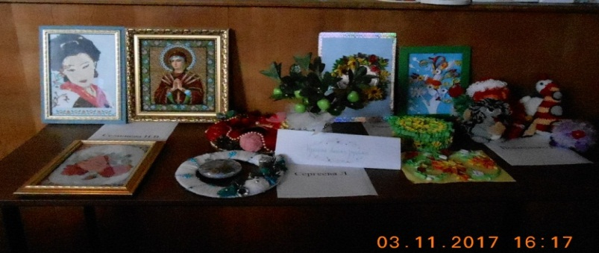
Всем желающим, кто любит природу, библиотекарь-Сергеева Г.В., предложила проверить свои знания в игре с экологическим лото «Лесные тайны».
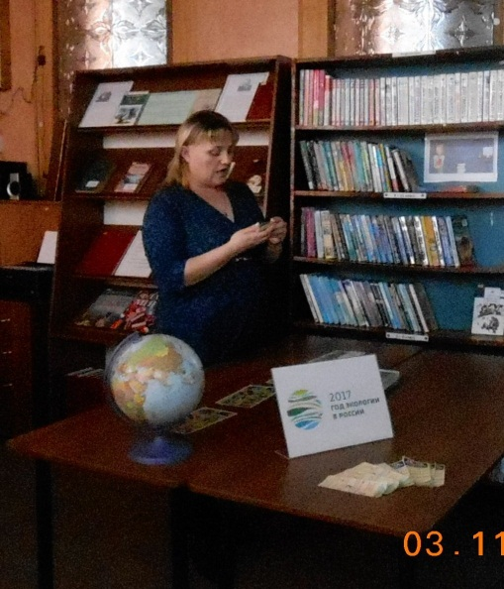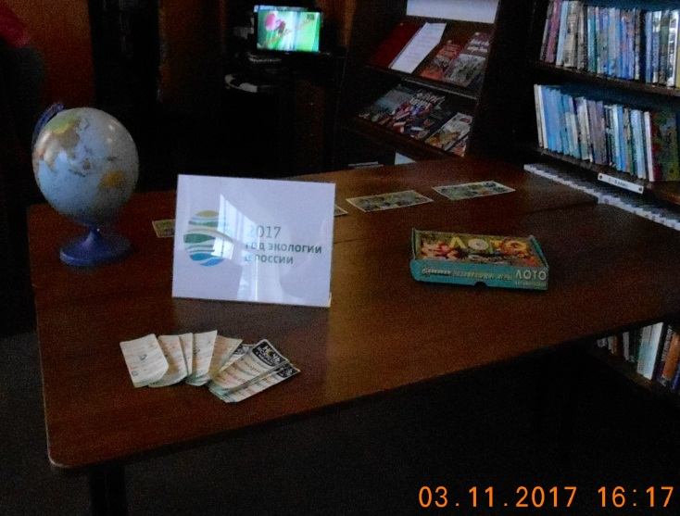
За правильные ответы гости получали жетоны, а в завершении мероприятия- призы. Участники игры рассказали гостям удивительные истории о природе не только края, но и всей России.
Играли все, и маленькие и большие. Игра прошла весело и с пользой.
Следующим этапом мероприятия стало сказочное путешествие по нашей Родине- России. На помощь ведущим пришла из сказки хитрая лисичка- Кусакина Э., и провела с гостями викторину «Сказочная Россия».
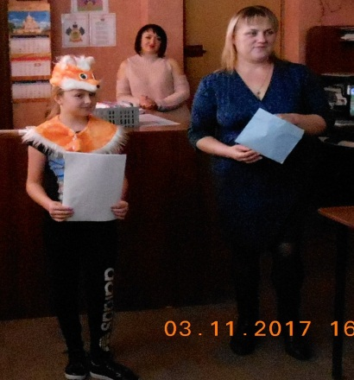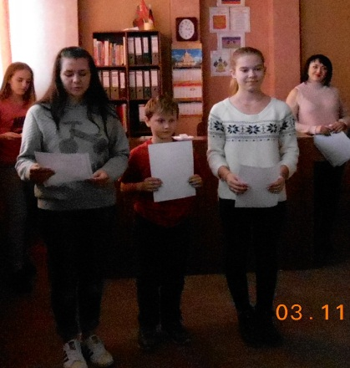
В завершение акции, члены клуба любителей поэзии «Лира»- Андреева У., Шабранская П.,Пронько А.-руководитель Пронько Н.М., прочитали стихи о кубанскои природе.
На память, от библиотеки всем присутствующим были вручены мини-презенты- закладки с логотипом «Ночь искусств».
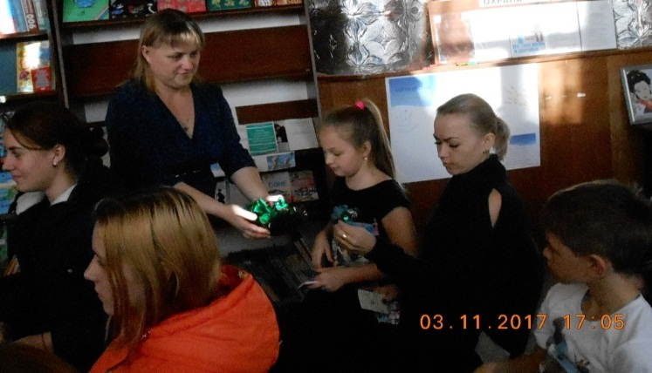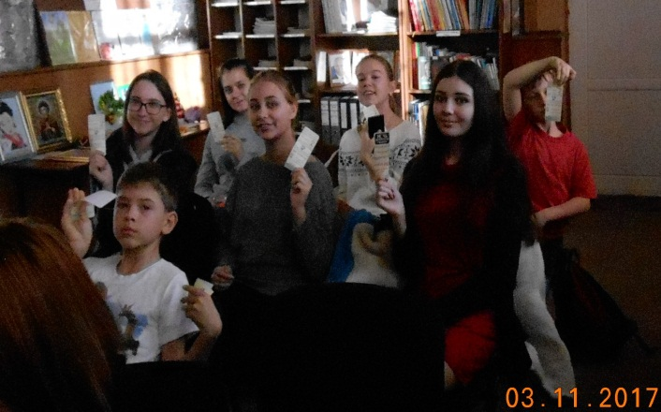
Судя по одобрительным отзывам участников «Ночи искусств», данное событие станет важной страницей и поводом для продолжения новых встреч и общения в стенах библиотеки.
Сотрудники библиотеки старались, чтобы время, проведенное в стенах библиотеки, было для любого читателя запоминающимся, а творчество не ограничивалось рамками одного направления, а всегда являлось поводом для перехода к новым идеям и их искусному воплощению в жизнь.

Пропаганда здорового образа жизни.
Физическое воспитание.

Для широкого круга читателей действует выставка «К здоровью через книгу», «Не отнимай у себя завтра».
В этом направлении прошли такие мероприятия:

Беседа «Выбор за тобой»
Цели:Формирование устойчивой ценностной установки на здоровый образ жизни. Сформировать у учащихся умения и навыки, позволяющие снизить риск приобщения к ПАВ;
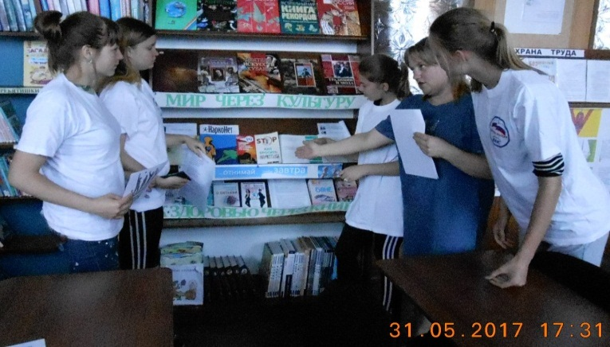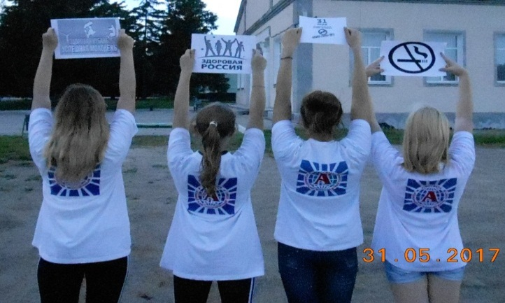
Час общения «Стиль жизни - здоровье»
Цель: Цель – повышение престижа здорового образа жизни, развитие у детей и подростков навыков поведения, ведущего к здоровью.
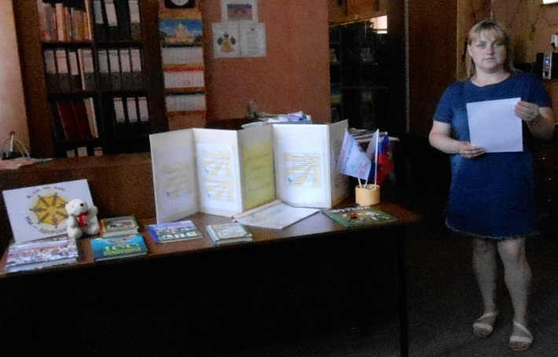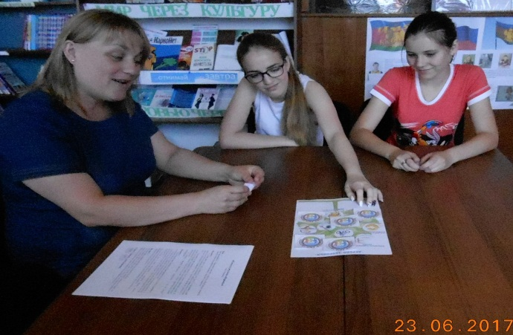
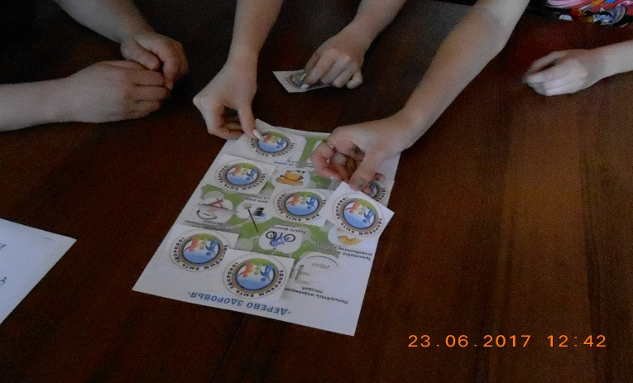

Урок здоровья «В гармонии с собой и миром»
Цель : Формирование у подростков потребности в здоровом образе жизни.

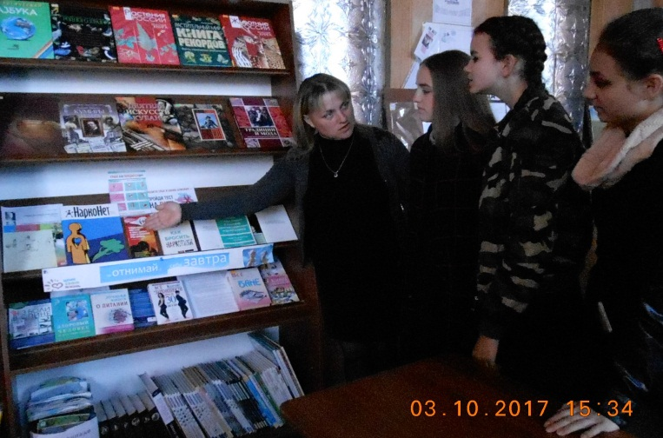

Формирование экологической культуры и
культуры природопользования.
Человечество уже пришло к пониманию необходимости принятия совместных мер по решению экологических проблем. Сохранение культурного и природного наследия – глобальная задача. Так в библиотеке прошли мероприятия:

Викторина «В мире птиц»
Цель: Формирование познавательного интереса и бережного отношения к окружающему миру.
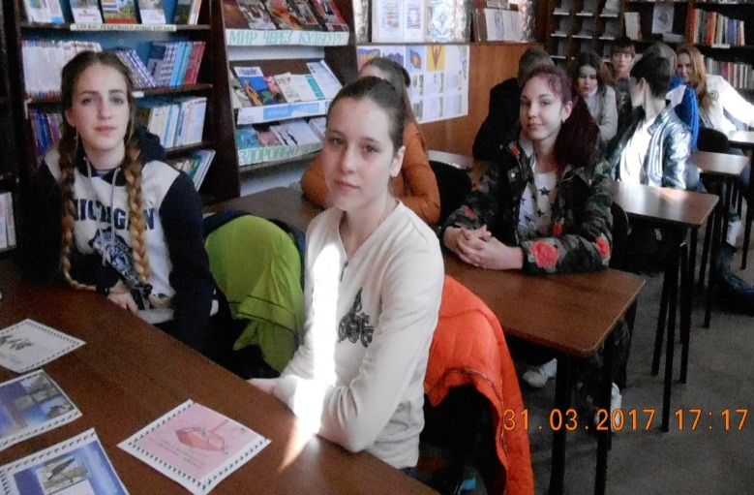
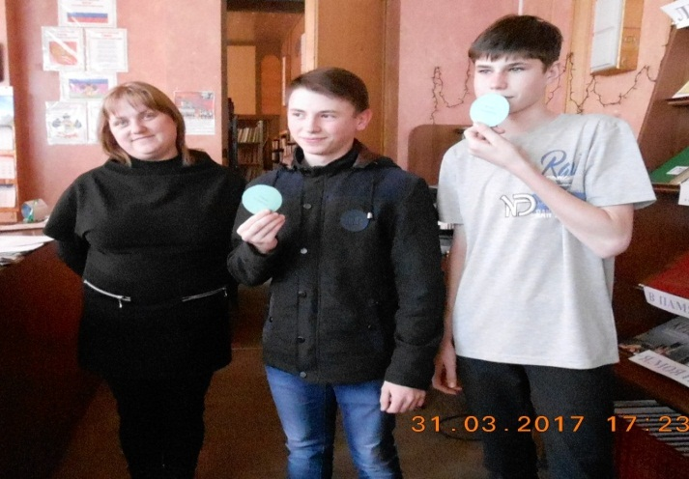

Экологический час «И вечная Земли краса»
Цель: воспитание бережного отношения к природе средствами искусства.

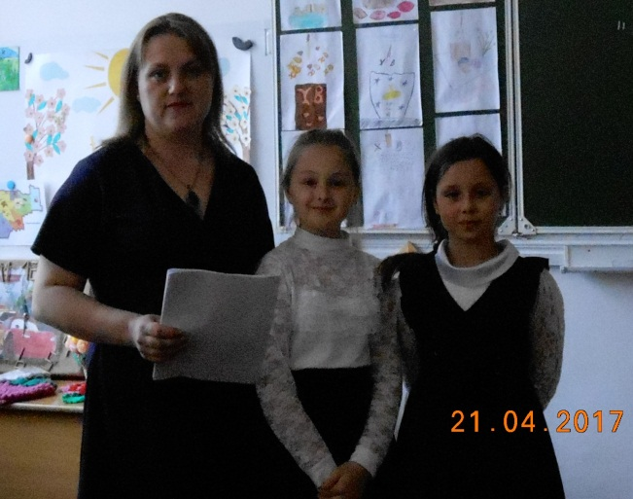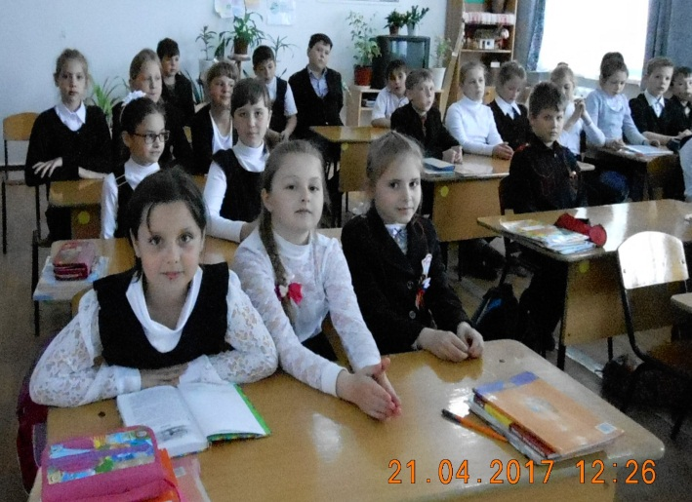

Цель: формирование у учащихся познавательного интереса к окружающей природе.
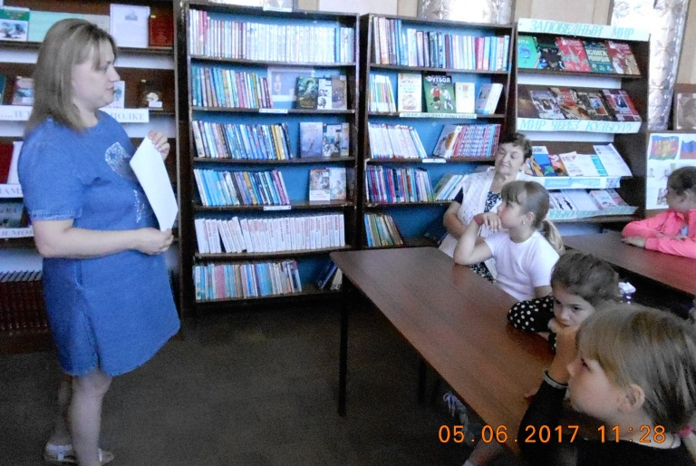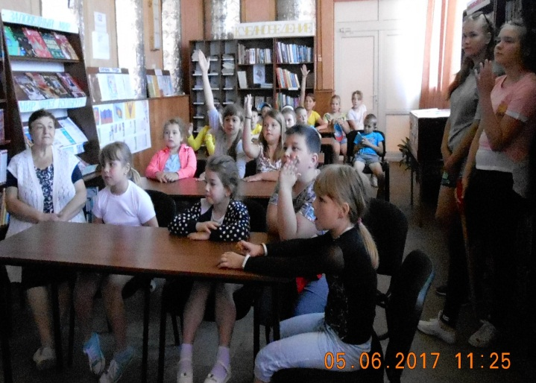
Заседания женского клуба «Гармония»

Именины клуба.

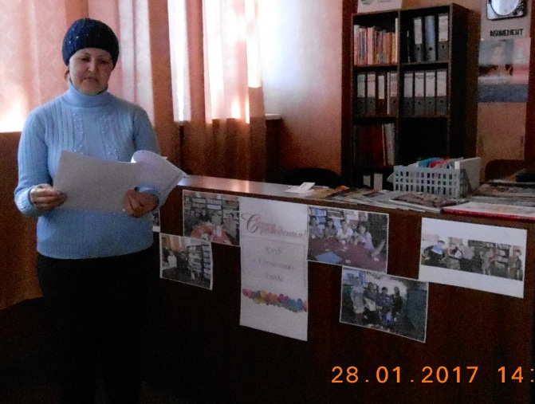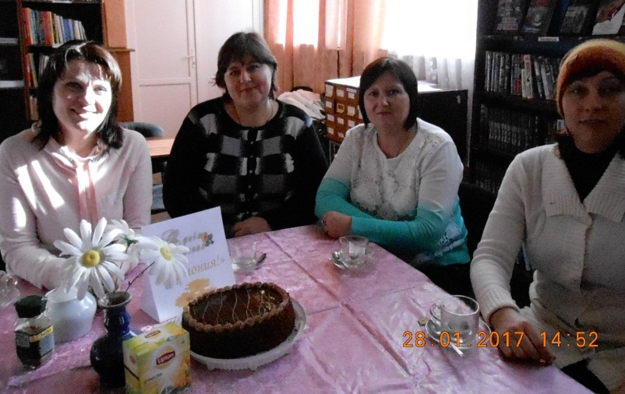

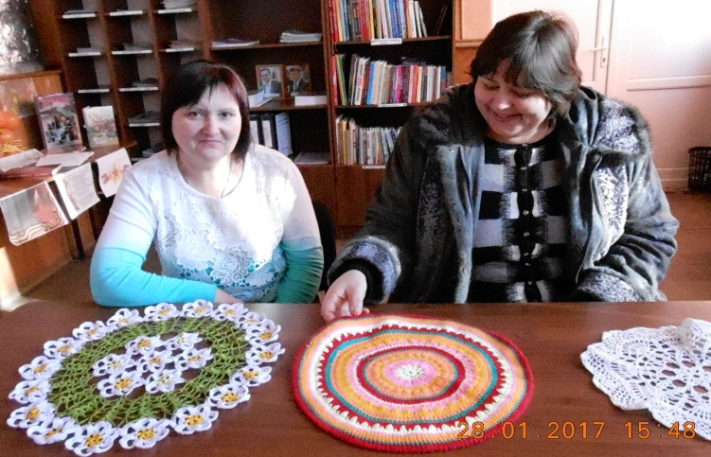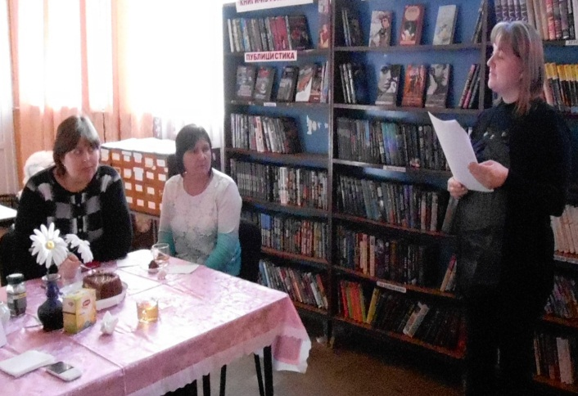

"День Победы на открытке"- поздравление членами клуба
ветеранов ВОВ на дому
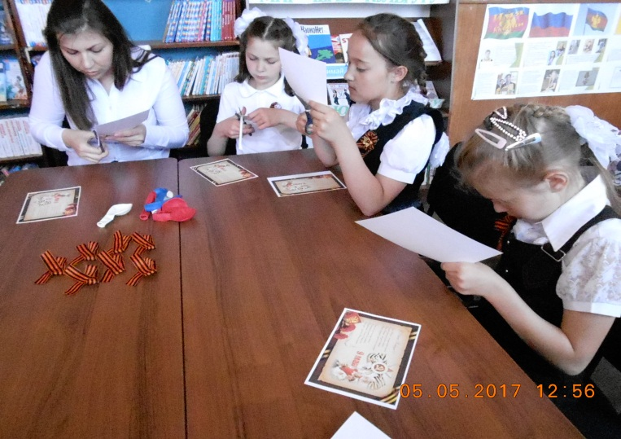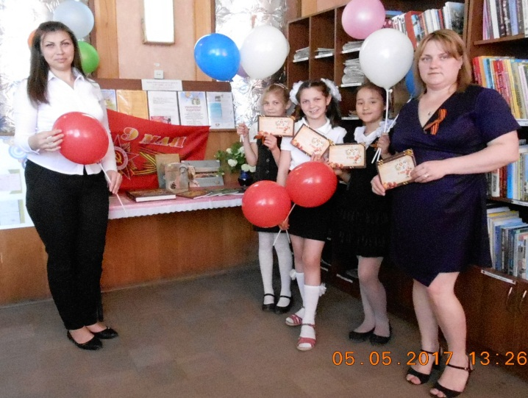
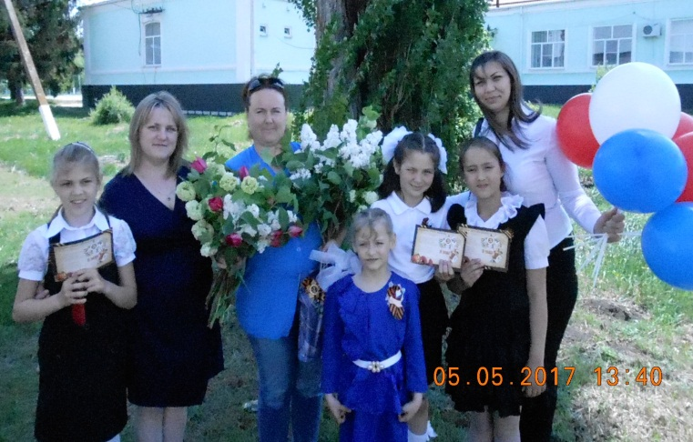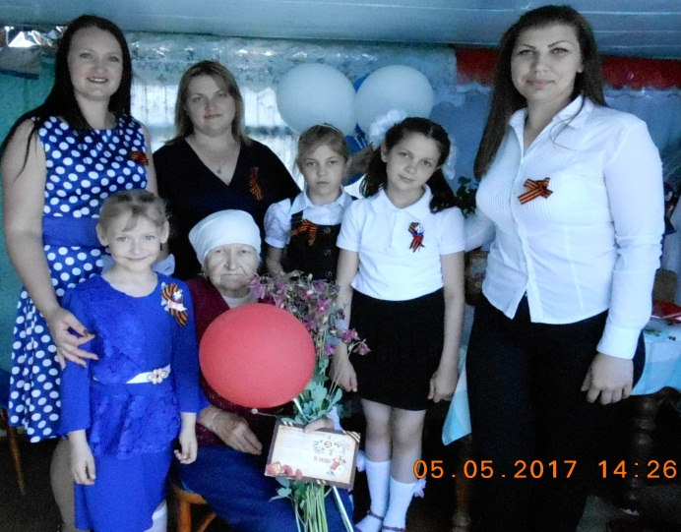

«Как избежать конфликтов в семье. Советы психолога»

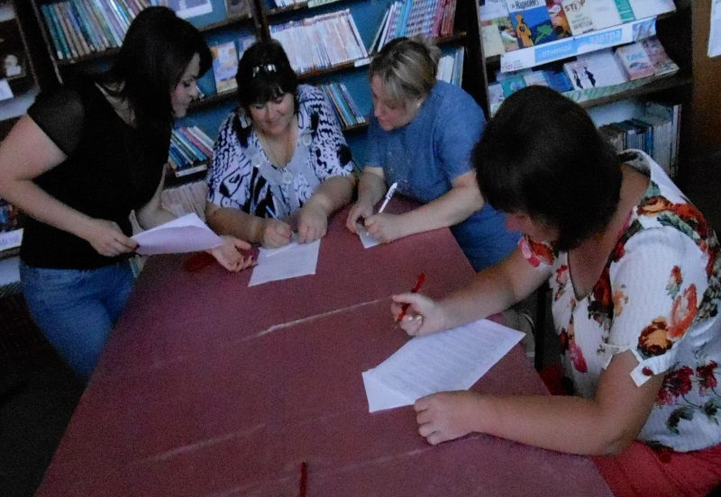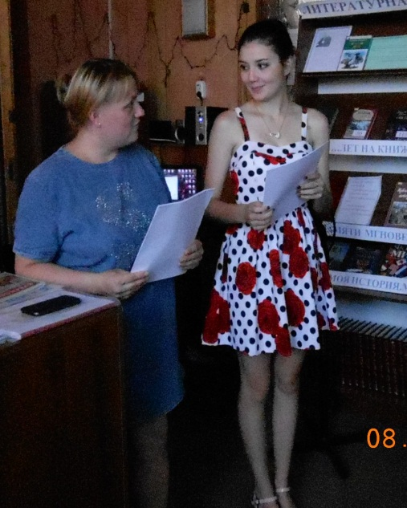
Беседа «Дарите ромашки любимым» «Фестиваль варенья»

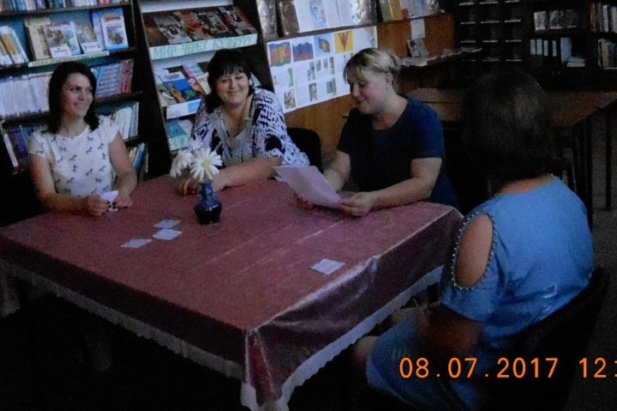
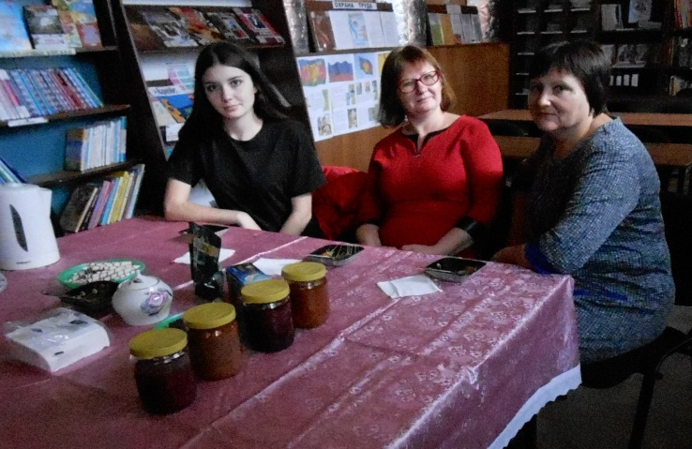

« Мама- главное слово в каждой судьбе»

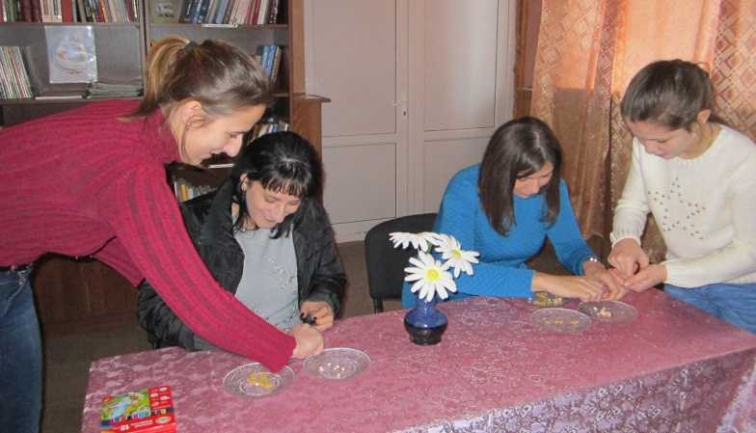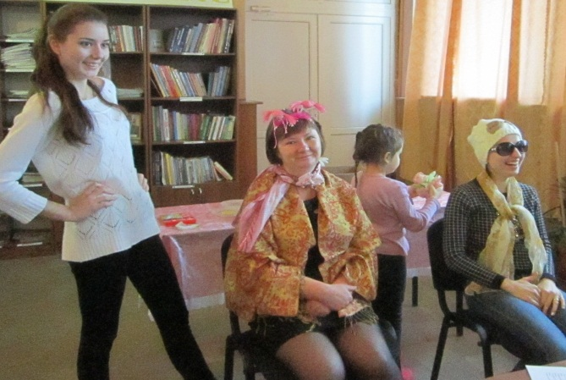
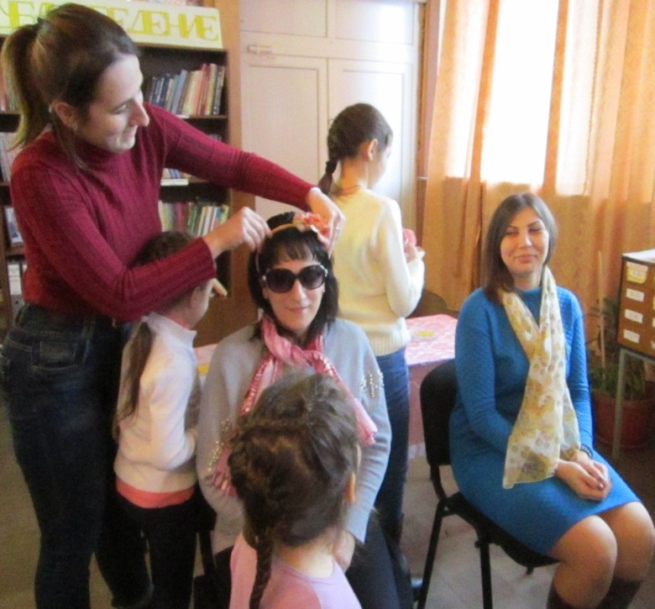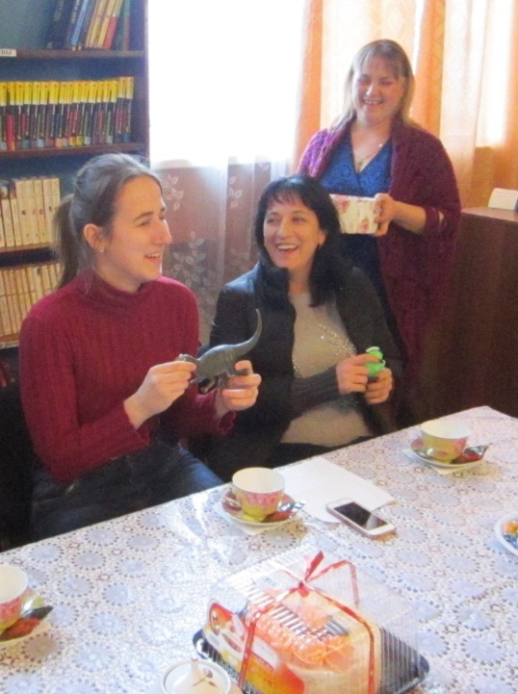

Участие в конкурсах.
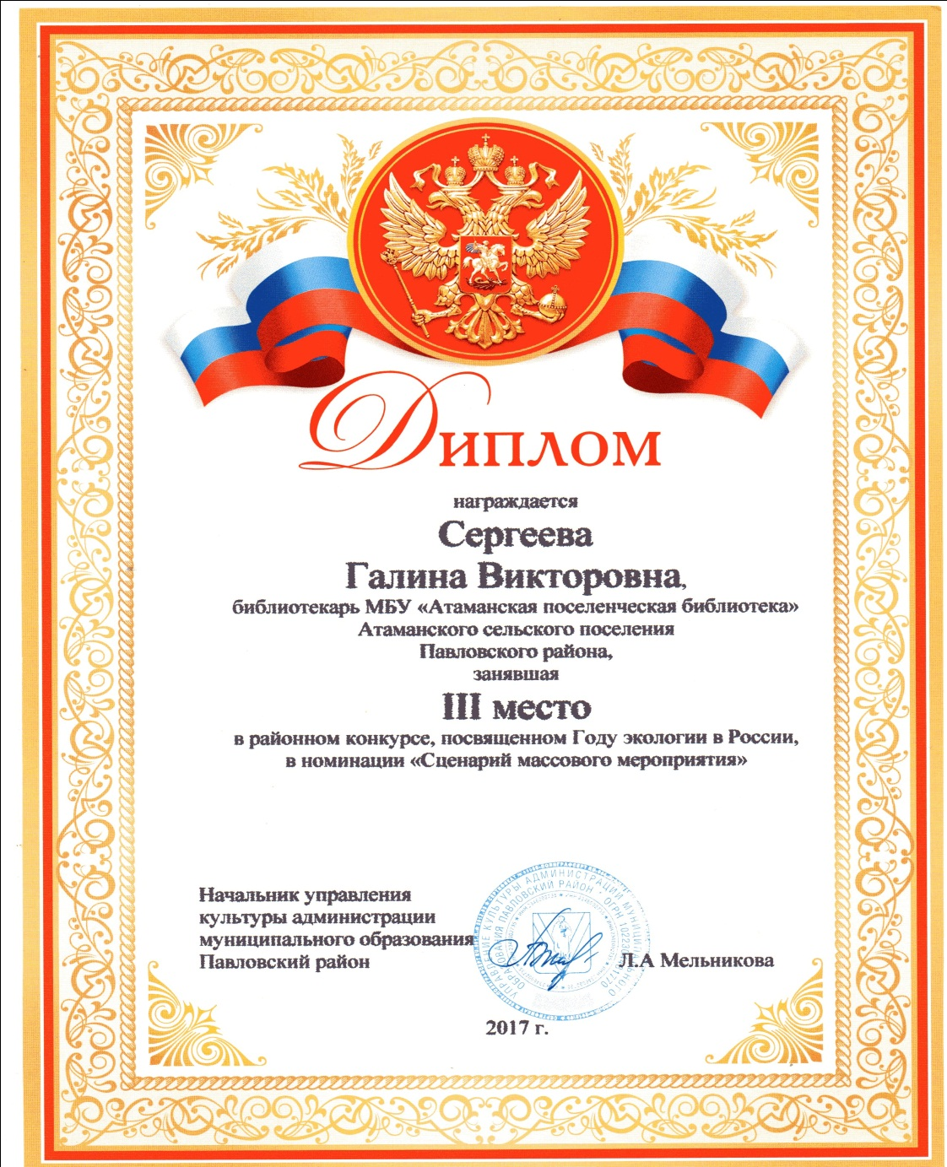
4. Развитие материально – технической базы библиотеки.
Помещение библиотеки находится в здании Атаманского ДК на правах аренды и состоит из двух комнат: общей 60 кв.м. (абонемент, читальный зал на 10 посадочных мест) и хранилища – 55 кв.м.
В библиотеке имеются:
- 1 компьютер
- 2 МФУ (цветной и чёрно-белый)
- магнитофон
- мультимедиа

Директор МБУ «Атаманская поселенческая Е.А.Кусакина
библиотека»

